Commission nationale des bourses scolaires des 18 et 19 juin 2014

La Commission nationale des bourses scolaires (CNB) s’est réunie à Paris les 18 et 19 juin 2014, sous la présidence de Mme Hélène Farnaud-Defromont , directrice de l’Agence pour l’Enseignement français à l’Etranger (AEFE) en présence de M. Bouchard et de Mme Mancip de la Direction des Français à l’étranger (DFAE).
Français du Monde-ADFE était représenté par Soledad Margaretto siégeant au titre de l’Assemblée des Français de l’Etranger et Michèle Bloch au titre de Français du Monde, Claudine Lepage siégeait au titre du sénat.

La CNB a fait le point sur les effets de la réforme mise en œuvre pour la première année dans le rythme sud et pour la seconde dans le rythme nord, elle constate :
- Une baisse du nombre des demandes (– 3% ) mais plus de boursiers potentiels (+7%) car plus de dossiers recevables (89 % contre 80,6% l’année précédente).
- Un calibrage correct des enveloppes de référence allouées aux postes puisque les demandes de 85 postes leur étaient inférieures et que 76 les dépassaient.
- Les dépassements argumentés ont été acceptés, dans le cas contraire, des mesures de régulation ont été proposées par l’AEFE : plafonnement des frais de scolarité ou des frais parascolaires, non-attribution de bourses parascolaires, abattement de quotité théorique à des familles bénéficiant d’une quotité partielle de bourse.
- Après le dialogue de gestion l’enveloppe limitative a été fixée sur la base des dossiers recevables, auquel a été ajouté un complément d’enveloppe correspondant à 25 % du montant des dossiers déclarés ajournés pour permettre leur régularisation éventuelle avant la CLB, à ceci peut s’ajouter en cas de besoin une dotation puisée sur la réserve d’intervention (rappel : La CNB de décembre 2013 a décidé la constitution d’une réserve d’intervention de 2% de la dotation pour permettre de pondérer à la hausse les quotités théoriques qui seraient jugées insuffisantes au vue de la situation des familles ).
- L’information des membres des CLB préalablement au dialogue de gestion n’est pas encore généralisée, ce que déplorent ceux qui ont été tenus à l’écart de cette phase importante.
- Les CLB ont joué leur rôle en proposant des ajustements des quotités contrairement à ce qui pouvait être attendu, ont dans leur grande majorité proposé de rejeter ou d’ajourner des dossiers ayant été considérés comme recevables par les postes au stade du dialogue de gestion. Ainsi, sur 13 955 familles dont le dossier avait été instruit favorablement par les postes, seulement 13 286 ont reçu un avis favorable des instances locales (-5%).
- La très grande majorité des CLB estime que le barème ne permet pas de répondre aux besoins réels des familles à faibles revenus qui n’obtiennent plus 100% de quotité. Le nombre de pondération à la hausse : 1 379 familles (10,4 %) pour le rythme nord et 119 (10,9 %) familles pour le rythme sud ont vu leur quotité pondérée à la hausse

Évolution des quotités et du nombre de bourses accordées

Pondération
44% rythme sud 16,13% - Ryhtme nord
Bilan définitif 2013 du rythme sud et quasi-définitif 2013/2014 du rythme nord

Nombre de boursiers 25 672 ( 21,6% des élèves français)
Montant des attributions : 100,52 M€

Campagnes en cours
Deuxième commission 2014 pour le rythme sud - Première commission 2014/2015 pour le rythme nord.
La dotation budgétaire 2014 « bourses scolaires » s’élève à ce jour après constitution de la réserve légale de précaution à 110,48 M€ contre 103,52 M€ en 2013 (+ 6,7 %).
Enveloppe budgétaire destinée à cette campagne : 88,47 M€ pour le rythme nord, 10,39 M€ pour le rythme sud.

Bilan de la première commission des bourses scolaires 2014/2015 du rythme nord
Demandes instruites : 26 134 (22 873 renouvellements et 3 261 premières demandes)
Propositions favorables : 22 037 (84,3%) pour 82,73M€ (en deçà des enveloppes limitatives allouées).
Nombre de boursiers : 21 941 (+ 2,6%) Montant des attributions : 82,54 M€ (- 0,3%)
1 455 ajournements et 2 738 rejets
Montant moyen accordé par boursier 3 762€ (- 0,69%) Familles boursières à 100% : 41,7% (contre 44% N-1)
Quotité moyenne : 79,96% (81,48% sur la précédente campagne)
Quotité moyenne de bourse accordée aux familles monoparentales : 87 %( contre 88,6 % l’année précédente)
Celle des familles biparentales : 77,16 % (contre 78,9 % l’année précédente)
Moyenne des frais de scolarité 2014/2015 : 4 578 € contre 4 538 € l’année précédente, (+ 0,9%).

Bilan quasi-définitif des bourses scolaires 2014 du rythme sud (deuxième commission)

Nombre de boursiers : 1 681 (- 4%) 1 094 familles
Montant des attributions : 9,79 M€ (- 0,3%)
Montant moyen accordé par boursier : 5 829€ ( + 3,9%)
Familles boursières à 100% : 31,8%
Quotité moyenne : 80,36% (82,23% sur la précédente campagne)
Moyenne annuelle des frais de scolarité : 4 899 € contre 4 598 € l’an dernier (+ 6,6 %).

Bourses parascolaires :
2014 des pays du rythme sud : 2,01 M€ en baisse de 2,9 %.
2014/2015 des pays du rythme nord : 15,4 M€ (+ 2 %).

Personnels de l’État : sur 33 demandeurs de bourses, 22 ont obtenu une bourse totale ou partielle couvrant, sauf situation spécifique, uniquement les bourses parascolaires pour un montant total de 51 726 €, soit une aide moyenne de 2 351 €. Il sera rappelé aux postes que toutes les familles peuvent déposer une demande de bourses et qu’il n’est pas normal de dissuader les familles de fonctionnaires de le faire.

Évolution des attributions
Ce tableau, reflète la situation à la date des CNB du mois de juin, ces chiffres sont susceptibles d’évoluer en raison des demandes tardives, des dossiers traités hors commission.

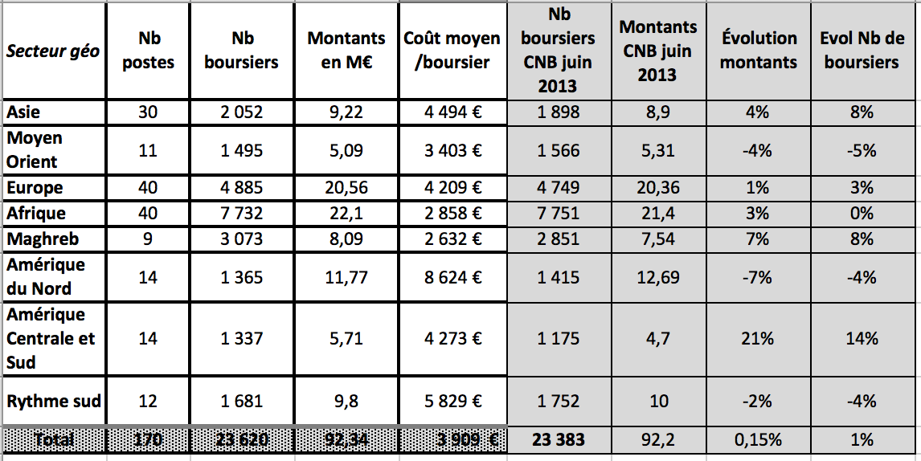
Merci de continuer à nous faire part des effets sur le terrain de cette réforme.

Michèle Bloch : michele.bloch@adfe.org | Soledad Margareto : soledadmargareto@gmail.com

